Sistem Informasi Manajemen Perpustakaan

Analisis Kebutuhan

Use Case Diagram
Diagram use case dipergunakan untuk membuat model behavior dari aktor terhadap sistem. Aktor yang terdapat pada pengembangan aplikasi ini yaitu anggota dan staf pengolahan. Perilaku untuk setiap aktor dijabarkan pada Gambar 2
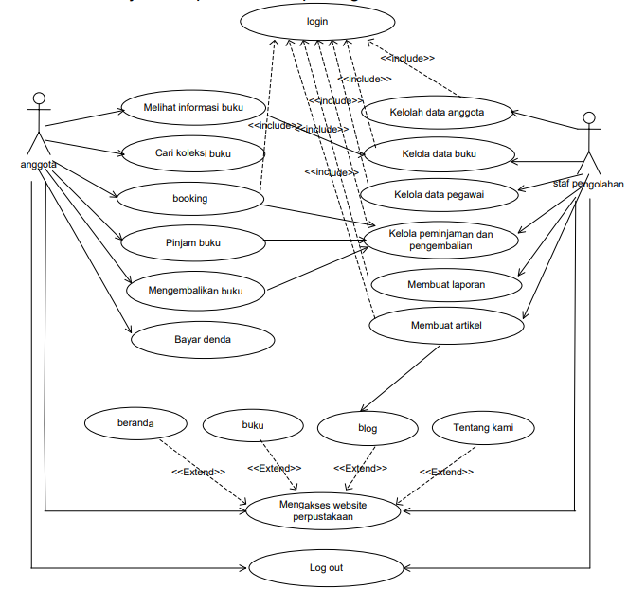

Perancangan Sistem

Perancangan Data
Basis data adalah salah satu hal yang penting dalam pengembangan sistem. Basis data akan menjadi tempat menyimpan dari data yang ada dalam sistem nantinya. Untuk itu perlu adanya penggambaran basis data yang jelas untuk nantinya diimplementasikan. Pada perancangan basis data akan digunakan Entity Relational Diagram (ERD) yang merupakan pemodelan dari Conseptual Data Model (CDM). CDM akan menampilkan entitas serta atribut dan deskriptifnya yang diilustrasikan pada Gambar 4.
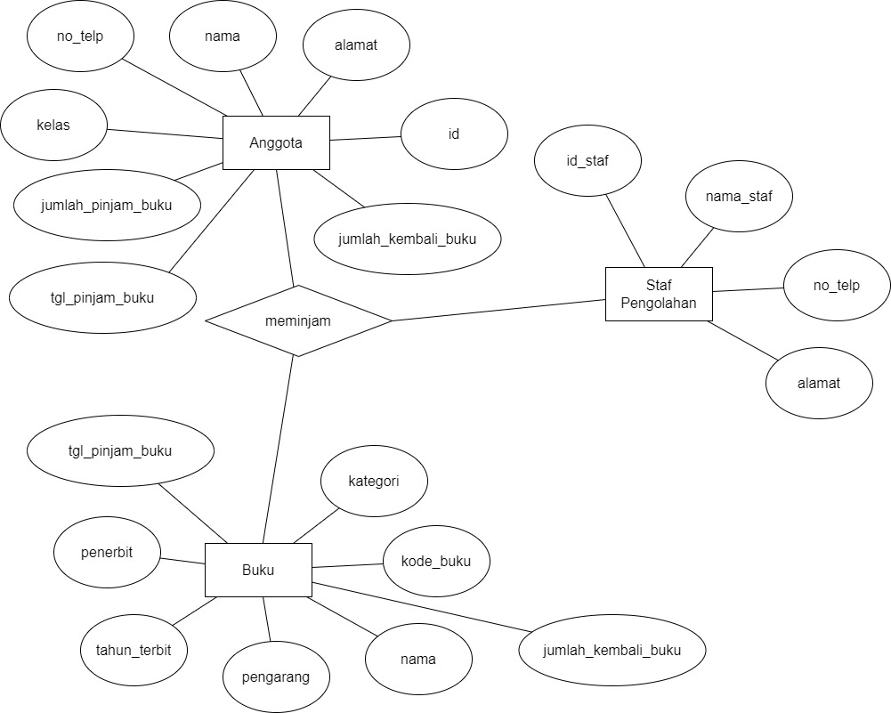
Image 1 ERD (Perancangan Data)

Perancangan Antarmuka
Perancangan antarmuka ini ditujukan untuk menggambarkan antarmuka atau UI yang dipakai oleh sistem. Antarmuka ini nantinya adalah bagian yang bisa dilihat dan dapat diintegrasikan langsung oleh user. Perancangan antarmuka ini digambarkan dengan menggunakan adobe XD.

Perancangan Antarmuka Daftar Buku
Perancangan antarmuka Daftar Buku dapat dilihat pada gambar 5.
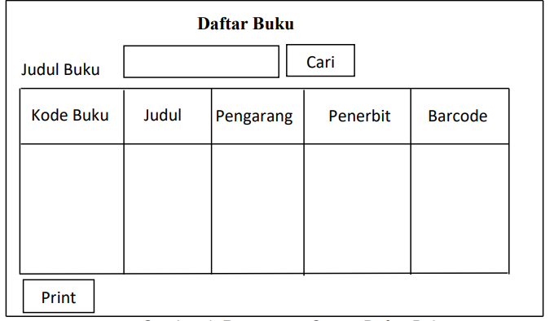
1
2
4
3
Image 2 Perancangan Antarmuka Login

Table 1 Tabel Uraian rancangan antarmuka halaman Daftar Buku
No. | Nama Objek | Tipe | Keterangan
 | Input Judul Buku | Textfield | untuk mengisi judul buku yang akan dicari
 | Button Cari | Button | untuk mengarahkan user mencari buku yang diinginkan
 | Tabel Daftar Buku | Table | Untuk menampilkan data buku yang dicari
 | Button Print | Button | Untuk mencetak hasil pencarian data buku

Spesifikasi Sistem
Pada bagian ini akan dijelaskan spesifikasi perangkat yang digunakan dalam merancang dan mengimplementasikan sistem. Dalam pembuatan sistem, perangkat yang digunakan merupakan komputer pribadi. Spesifikasi yang dijelaskan di sini akan meliputi spesifikasi dari komputer pribadi tersebut. tiap-tiap spesifikasi tersebut terdiri dari CPU atau Processor, Memory atau RAM dan yang terakhir VGA atau Graphics Card. selain perangkat keras juga dijelaskan perangkat lunak. Perangkat lunak yang digunakan adalah untuk dokumentasi, desain, menulis kode, bahasa pemrograman, basis data dan perangkat untuk melihat sistem yang dalam hal ini adalah peramban.
Spesifikasi perangkat keras sistem dapat dilihat di tabel 5.
Table 2 Spesifikasi Perangkat Keras
Perangkat | Deskripsi
System Model | Asus GL503GE
Processor | Intel Core i7-8750H
Memory | 8192 MB
Graphics Card | NVIDIA GeForce GTX 1050Ti

Table 3 Spesifikasi Perangkat Lunak
Perangkat | Deskripsi
Dokumentasi | Microsoft Office Word
Desain | Visual Paradigm, yEd Graph Editor, AdobeXD, Draw.io
Editor | Visual Studio Code
Bahasa Pemrograman | PHP
Basis Data | MySQL
Peramban | Microsoft Edge, Google Chrome

